金庸小说人物关系
几年下来看的小说也不少了，但想来想去最喜欢的还是金庸，这不，今天整理文件时找出了以前看金庸小说时整理的一个《金庸小说人物关系图表（跨小说）》：
整理书中人物关系这一习惯是高一读《三国》的时候养成的，那时只觉得《三国》中出场人物实在多得可怕，不断有新人物出场，而且全是生僻字，读到第100页时就把前50页的人物给忘得差不多了，再提到那个名时就不知道在前边这人做过什么事了。最后没办法了，就用本子把书中出现的人物及主要的事迹记下来，结果上册还没读完，竟然记满了两个小演草本！
金庸喜欢在后面的小说中引用一下前部小说的人物是人所共知的，忽然有一天我突然想：都是在哪些地方金庸引用了前文中的人物来着？但总是想不全，一时心血来潮，把金庸全集重读了一遍，最终就有了上图的出现。
上图主要侧重的是跨小说的人物关系，所以同一部小说内部人所共知的人物关系就从简了，像张无忌与武当派的关系就没表示出来——否则这张图就太复杂了。另外藏《九阳真经》的那头老猿虽然在《神雕侠侣》和《倚天屠龙记》中都出现了，但没有把它当成个“人物”，所以图中也没出现。其它就是一些细微的地方，可能只是小说中略有提到，这种也没画出来——还是怕图太乱，以至自己都看不懂了。
随这张图一起找到的还有当时顺便整理的一个《金庸小说美女排行榜》，只不过没有整理完，所以这次就不放出来了。以后如果有闲心，继续整理完的话，可能会再贴上来。榜中的美女都是按小说中金庸对其描写的程度来排序的，第一名不是想象中的小龙女或王语嫣，反而是香香公主。

简表：
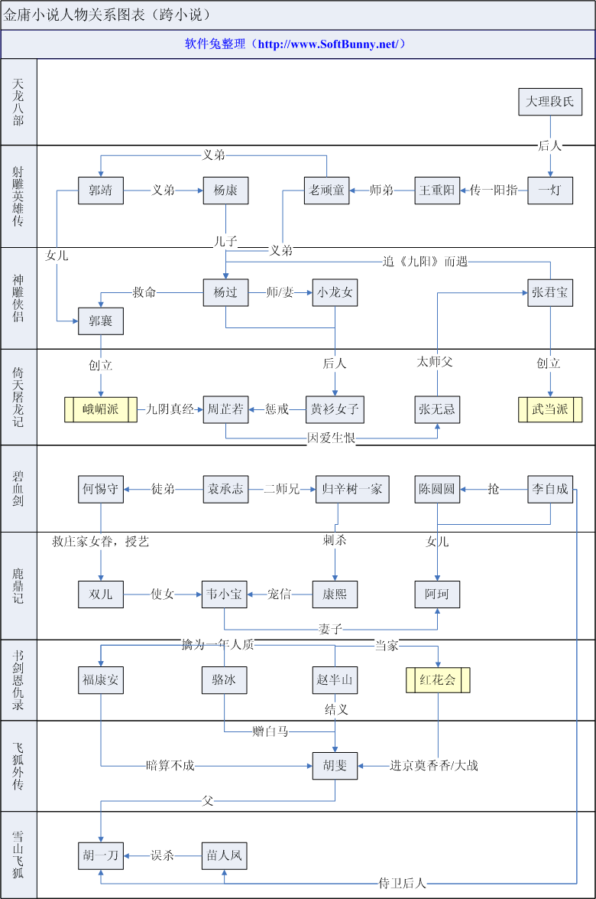

繁表
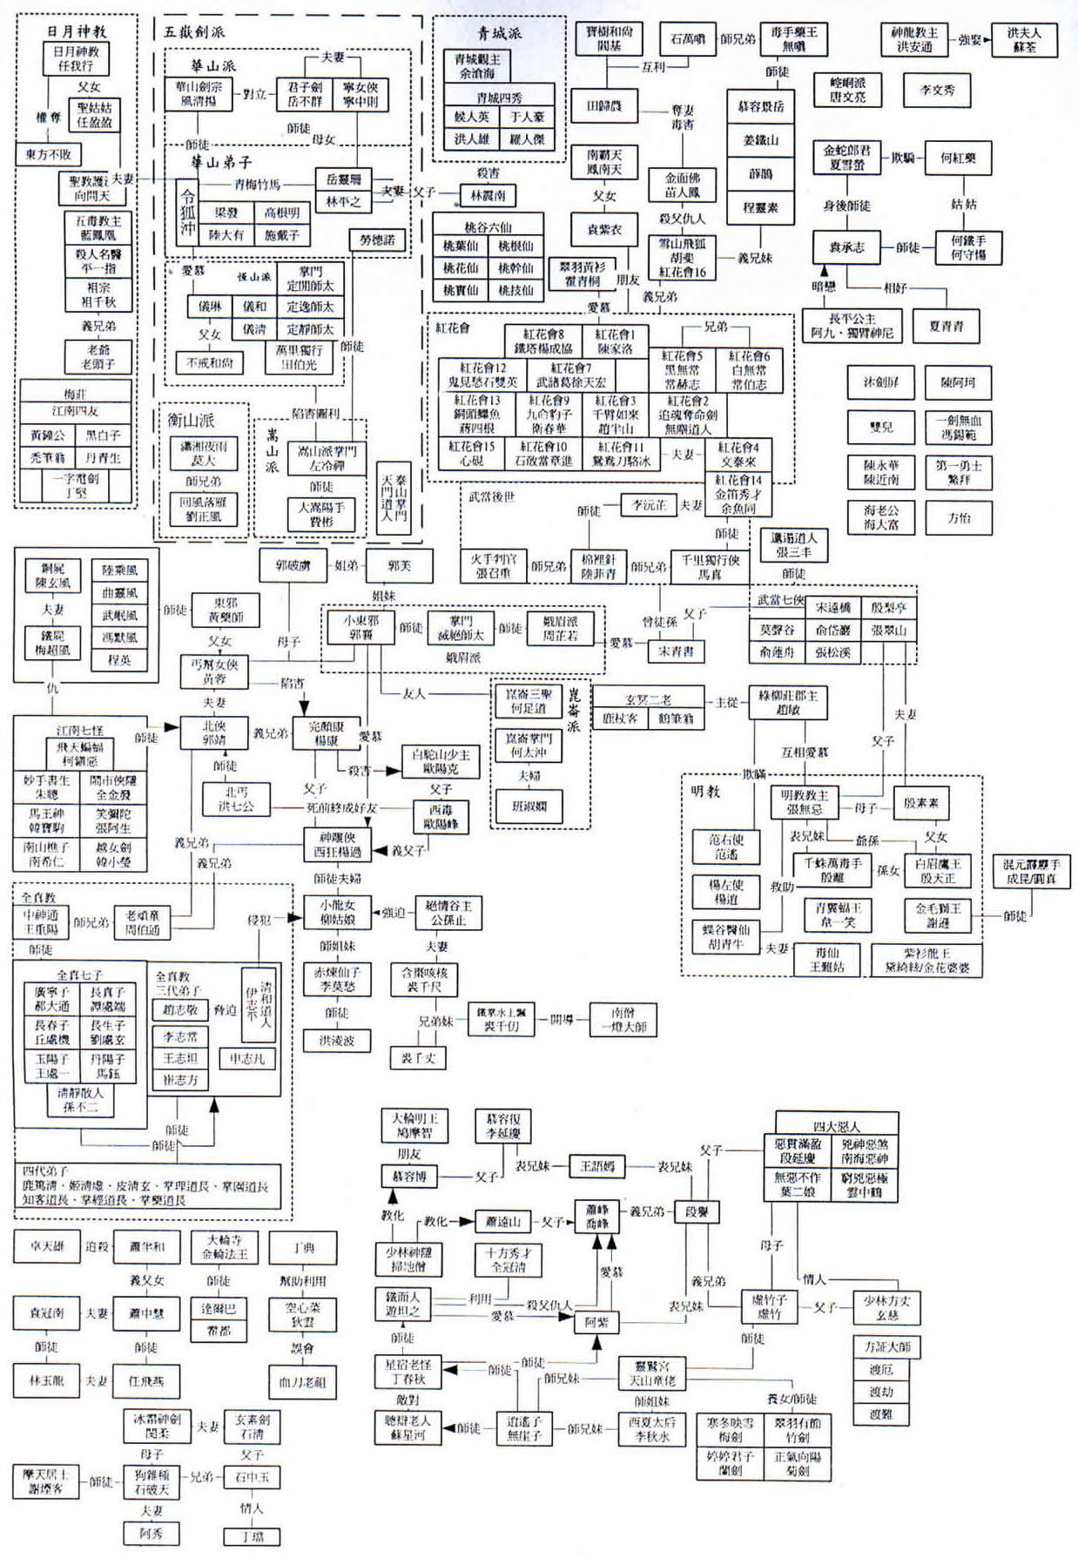
金庸先生一共写了15部小说，写作的先后顺序是：
《书剑恩仇录》《碧血剑》《射雕英雄传》
《神雕侠侣》《雪山飞狐》《飞狐外传》
《倚天屠龙记》《鸳鸯刀》《白马啸西风》《连城诀》《天龙八部》《侠客行》《笑傲江湖》《鹿鼎记》
《越女剑》
1955
创作第一部武侠小说《书剑恩仇录》，「金庸」笔名首次出现
1956
《碧血剑》开始在《香港商报》连载
1957 写《射雕英雄传》连载于《香港商报》
1959 《神雕侠侣》开始在《明报》创刊号连载
《雪山飞狐》连载于《新晚报》
1960 为《武侠与历史》杂志撰写《飞狐外传》
1961 《倚天屠龙记》、《鸳鸯刀》、《白马啸西风》开始在《明报》连载
1963 为《东南亚周刊》撰写《连城诀》
《天龙八部》开始在《明报》连载
1965 创作《侠客行》
1967 创作《笑傲江湖》
1969 创作、发表巅峰之作《鹿鼎记》
1970 写《越女剑》。开始修订全部武侠小说作品
1972 《鹿鼎记》连载完毕，宣布就此封笔不写武侠小说
按写作顺寻
《书剑恩仇录》（1955 年）
《碧血剑》（1956 年）
《射雕英雄传》（1957-1959 年）
《雪山飞狐》（1959 年）
《神雕侠侣》（1959-1961 年）
《飞狐外传》 （1960 年）
《倚天屠龙记》（1961 年）
《白马啸西风》（1961 年）
《鸳鸯刀》（1961 年）
《连城诀》（1963 年）
《天龙八部》（1963-1966 年）
《侠客行》（1965 年）
《笑傲江湖》（1967 年）
《越女剑》（1970 年）
《鹿鼎记》（1969－1972 年）
按年代顺序
《越女剑》 东周
《天龙八部》 北宋
《射雕英雄传》 南宋
《神雕侠侣》 宋末元初
《倚天屠龙记》 元末明初
《笑傲江湖》 明（大概）
《碧血剑》 明末清初
《鸳鸯刀》 清初
《白马啸西风》 清
《鹿鼎记》 清 康熙
《书剑恩仇录》 清 乾隆
《飞狐外传》 清 乾隆
《雪山飞狐》 清 乾隆
《侠客行》，《连城诀》 未知
按篇幅
短篇：白马啸西风，越女剑，鸳鸯刀
中篇：书剑恩仇录，碧血剑，雪山飞狐，侠客行，连城诀，飞狐外传
长篇：射雕英雄传，神雕侠侣，倚天屠龙记，天龙八部，笑傲江湖，鹿鼎记
（当就金庸作品里分的短中长）

天（北宋）射（南宋）神（南宋）倚（元）笑（明）侠（明）碧（明）鹿（清）书（清）飞（清）雪（清） 鸳（清）连（清）白（清）
具体分析，请看：
金庸小说年代排序——
一.春秋时期
1.《越女剑》：公元前五世纪前叶
二.北宋后期
2.《天龙八部》：公元1094年前后
三.南宋中后期
3.《射雕英雄传》：公元1206年-1227年（郭母怀胎到铁木真逝世）
4.《神雕侠侣》：公元1239年-1260年（杨过出场到蒙哥归天）
四.元朝末期
5.《倚天屠龙记》：公元1337年-1360年（张三丰90岁到张无忌22岁）
五.明朝
6.《笑傲江湖》：估计是明朝中期
因为有武当派，而且书中官职是明朝的，并且书上插图中的男人都没有辫子，还
有在《鹿鼎记》中澄观老师侄曾想到“前朝有一位令狐冲大侠，以无招胜有招”，
那自然是明朝了
7.《侠客行》：明朝
因为有武当派，并且书中好象没有什么民族矛盾，而且书上插图中的男人都没有辫子
8.《碧血剑》：公元1634年-1644年（袁承志从10岁到20岁）
六.清朝
9.《鹿鼎记》：公元1670年-1689年
鳌拜死的时候史书上记载为1670年，韦小宝签订《尼布楚条约》后归隐，那是1689年
10.《书剑恩仇录》：公元1756年前后
因为《飞狐外传》中赵半山曾对小胡斐说过福康安在十年前被红花会抓住过
11.《飞狐外传》：公元1766年-1770年
由《雪山飞狐》推算，从胡斐13岁到17岁
12.《雪山飞狐》：公元1780年3月15日（阴历）
书上开头就写了“这是乾隆四十五年叁月十五”
13.《鸳鸯刀》：清朝
书上倒数第二段写道“满清皇帝听说这双刀之中，有一个能无敌於天下的大秘密”，
自然是清朝了
14.《连城诀》：清朝
这个没什么大道理，因为书上插图中的男人都有辫子，这可是金庸授权的，而且从
官职、地名上也可以看出是清朝
15.《白马啸西风》：清朝
原因和前面的一样，书上插图中的男人有辫子
参考资料： http://zhidao.baidu.com/question/31969114.html?fr=qrl&fr2=query

